“Лада”, столкнувшись с грандиозными финансовыми трудностями, держалась на плаву и будто вгрызалась в горло фаворитам. В сезоне-2005/2006, когда АвтоВАЗ резко сократил финансирование команды, а из „Лады” ушли 16 ведущих игроков, Воробьёв не отказался от команды и просто, без лишних слов, взялся за работу, тяжёлую и кропотливую. Результат той молодой команды превзошёл все ожидания, и “Лада” не только заняла высокое 9-е место в регулярном сезоне, но и в первом раунде выбила „Динамо”, которому год назад тольяттинцы уступили в финале. Кроме этого, в том же году автозаводцы взяли Континентальный кубок, который до этого российская команда не выигрывала никогда. “Лада” Петра Воробьёва всегда имела собственный узнаваемый стиль, с железной дисциплиной и слаженной вязкой обороной в качестве двух постулатов.
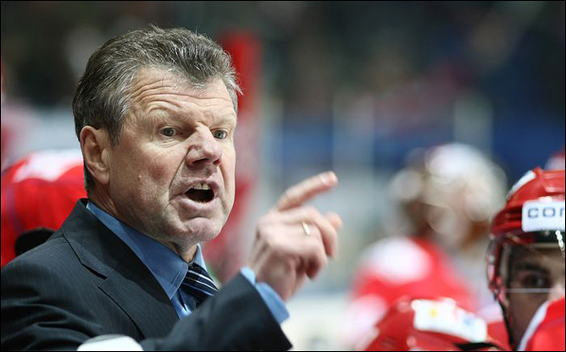
Пётр Воробьёв
Воробьёв уходил из Тольятти и возвращался. Причиной тому был вопрос строительства ледовой арены в городе. Арена в Тольятти до сих пор не построена, а второе пришествие Воробьёва не привело „Ладу” к медалям, да и невозможна была борьба за высокие места из-за скудного финансирования клуба. Но не только наградами и победами измеряется тренерский труд. За те годы, что Воробьёв работал с молодёжью в “Ладе”, он сумел взрастить немало качественных и в чём-то похожих друг на друга игроков, которые сегодня приносят пользу своим новым клубам. После школы Петра Ильича Воробьёва жёсткая дисциплина и тяжёлые тренировки у других тренеров уже не пугают. Работа с Воробьёвым – будто некая закалка и база для всей дальнейшей карьеры.

